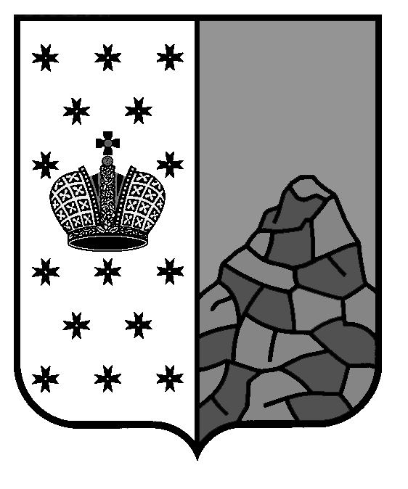
Российская Федерация
Новгородская область
Валдайский район
СОВЕТ ДЕПУТАТОВ ВАЛДАЙСКОГО ГОРОДСКОГО ПОСЕЛЕНИЯ
Р Е Ш Е Н И Е

О внесении изменений в Правила
землепользования и застройки
Валдайского городского поселения в части территории
населённого пункта г. Валдай

Принято Советом депутатов Валдайского городского поселения
«25» июня 2025 г.

В целях изменения границ территориальных зон с учётом развития территории и улучшения условий жизнедеятельности, установленных Правилами землепользования и застройки Валдайского городского поселения, утвержденных решением Совета депутатов Валдайского городского поселения от 30.03.2007 № 69 в соответствии со статьей 33 Градостроительного кодекса Российской Федерации Совет депутатов Валдайского городского поселения РЕШИЛ:
1. Утвердить внесение изменений в Правила землепользования и застройки Валдайского городского поселения в части территории населённого пункта г. Валдай.
2. Опубликовать настоящее решение в бюллетене «Валдайский Вестник».

Глава Валдайского городского
поселения, председатель Совета
депутатов Валдайского городского
поселения В.П.Литвиненко

«25» июня 2025 года № 260

